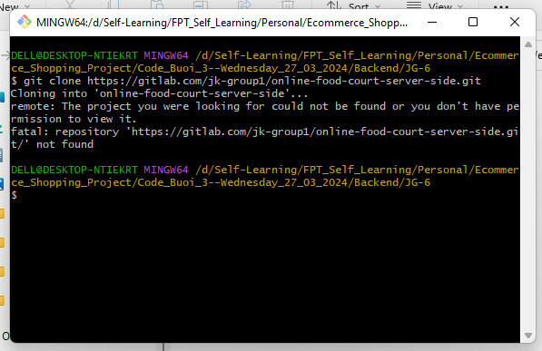  
  
- Vì project set ”private” và trong máy dùng email khác nên phải Invite email trong máy và set quyền owner:  
  
